Microservicios de Predines - Educa

Vamos a crear un proyecto de NestJS de microservicio, que será un estándar y una plantilla que me servirá para implementar el resto de microservicios. Lo vamos a llamar msv_app

0. Creación del proyecto msv_app

$ nest new msv_app

Luego de crear el proyecto, me posiciono dentro de la carpeta del mismo, en éste caso dentro de msv_app

1. Instalación de Dependencias de Desarrollo

1.1. Dependencia dotenv

dotenv es un módulo que nos permite leer archivos de entorno (.env) e inyectarlas a nuestro proyecto. Ojo, ejecutar dentro de la carpeta server

$ npm install -D dotenv @types/dotenv

Nota: Lo que se está haciendo es instalar la librería dotenv dentro de la carpeta @types/dotenv, pero al colocar la letra -D, le vamos a decir que es una librería solo de desarrollo.

1.2. Instalación de Swagger

Documentación con las APIs con Swagger

Swager es una librería que permite documentar todas las APIs que vayamos creando en nuestro proyecto.

5.1. Instalación de swagger

$ npm install --save @nestjs/swagger swagger-ui-express

Realizamos la siguiente configuración en el archivo main.ts

//Swagger
import { DocumentBuilder, SwaggerModule } from '@nestjs/swagger';

//============================================
//Configuración de Swagger: DocumentBuilder
//============================================
const config = new DocumentBuilder()
.setTitle('Predines AppFramework')
.setDescription('Descripción de las APIs')
.setVersion('1.0')
.addTag('Predines')
.build();

const document = SwaggerModule.createDocument(app, config);
SwaggerModule.setup('predines/api/docs', app, document, {
explorer: true, //Para mostrar el explorador en el navegador
swaggerOptions: {
filter: true,
showRequestDuration: true,
},
});

Observemos que nuestra URL donde se cargará Swager la hemos configurado en la siguiente ruta: 'predines/api/docs' por lo tanto, para acceder a la documentación bastará con colocar en el navegador la URL:

http://localhost:5000/predines/api/docs/

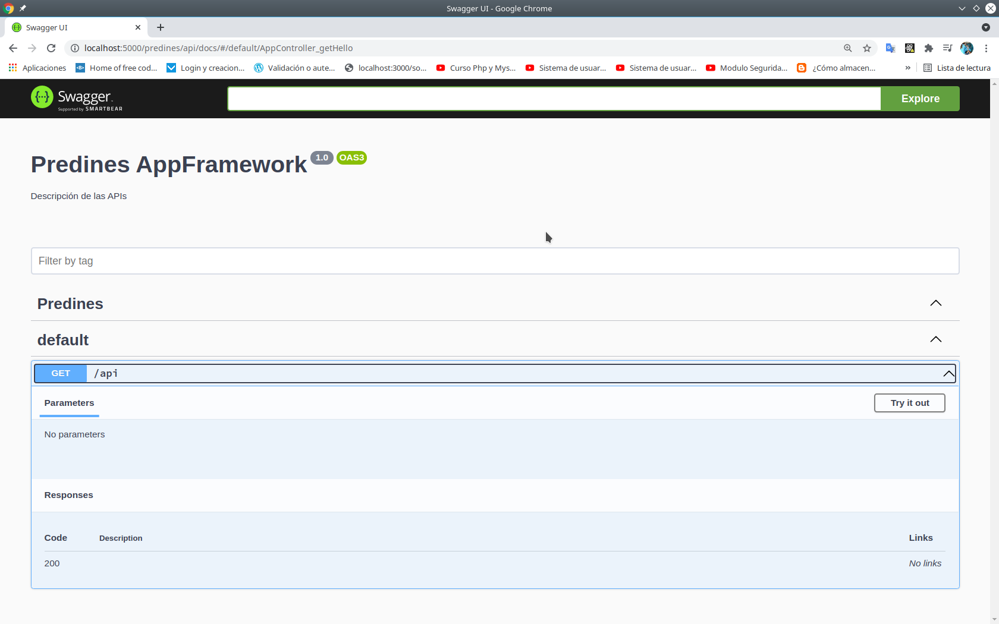
Algunos Links de ayuda:
https://dev.to/raguilera82/creacion-de-un-crud-con-api-rest-en-nestjs-4ao3
https://docs.nestjs.com/openapi/introduction
https://www.paradigmadigital.com/dev/introduccion-nestjs/

2. Consideraciones Generales

Estos microservicios estarán destinados para operar nuestra plataforma de educación:
Cada microservicio tendrá su propia base de datos con el mismo nombre para poder identificarlos. La interacción entre cada microservicio será a través de su API

Crearemos 01 microservicio api_getway y 08 microservicios para la aplicación:
0. api_getway: servicio que me permitirá derivar la petición del usuario a los distintos servicios.
1. admin_attendance: servicio encargado del registro de la asistencia del expositor y de los alumnos
2. admin_resources: servicio encargado de la administración de los recursos: locales, aulas, libros
3. catalog_general: servicio encargado de los catálogos globales de la aplicación
4. communication: servicio encargado de la comunición de noticias y eventos
5. course_master: servicio encargado del registro de los cursos: contenido, videos, documentos, evaluaciones
6. course_develop: servicio encargado del desarrollo del curso por el estudiante
7. profile_master: servicio que administra la información principal del perfil del usuario
8. student_master: servicio que administra la información principal del alumno: datos, matrículas

Nota: Las bases de datos tendrán el mismo nombre de los microservicios listados arriba, pero la capa de aplicación tendrá en prefijo: msv, que corresponde a la palabra microservicio.

Ejem:
msv_admin_attendance

Creación de las bases de datos en PostgreSQL (Se asume que ya tengo el servicio de PostgreSQL corriendo):

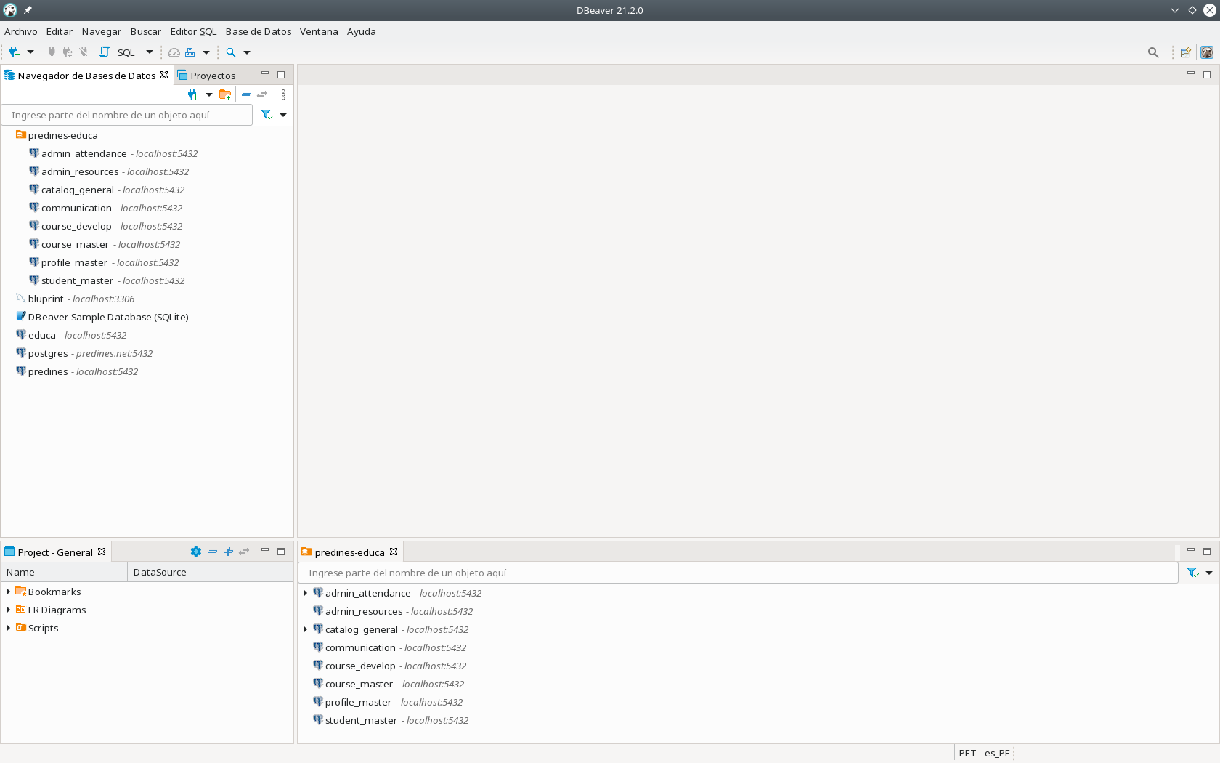
Creación de un microservicio base o plantilla:

Nota: Cada microservicio es un proyecto independiente de NestJs

Ingresamos en la carpeta msv_base

Preparación de las configuraciones Globales

Variables Globales de Configuración: En la raíz de la carpeta msv_app, creamos el archivo oculto .env, en donde vamos a colocar las variables globales de configuración o environment.

Archivo .env

# CONFIGURACION GENERAL
PORT=5000
HOST=localhost

# CREDENCIALES POSTGRES (PG)
PG_HOST=localhost
PG_USER=postgres
PG_PASSWORD=cbancesp
PG_DATABASE=bookstore
PG_PORT=5432

# SECRET PARA EL JSON WEB TOKEN
JWT_SECRET=holacomoestasesteesmipalabrasecreataparafirmarmistokens

# CREDENCIALES DE GOOGLE
GOOGLE_ID=1042161653962-ltclsl5plp7jfkrjd5g9as8pfioc8jqc.apps.googleusercontent.com
GOOGLE_SECRET=m25YjI_Vov4VW3tYG2zZH0CA

Nota: Para darle formato y color a mi archivo .env, voy a instalar en visual studio code, la extensión ENV 0.1.0

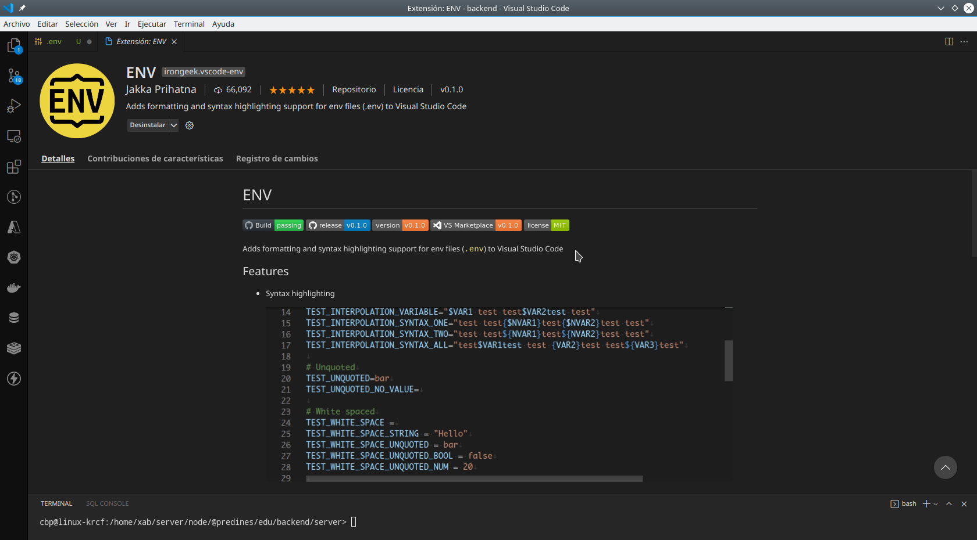

Módulo de Configuraciones Locales

Dentro de la carpeta SRC vamos a crear el siguiente esquema de carpetas, con la finalidad de ordenar nuestro proyecto:

Carpeta config: Ésta carpeta contendrá el módulo config con orquestará el resto de carpetas de configuración.

Módulo config

$ nest g module config/config --flat

Se crea la carpeta config y el archivo config.module.ts, que se inyecta directamente sobre el app.module.ts (se inyecta de manera automática)

Archivo src/app.module.ts

@Module({
imports: [ConfigModule],
controllers: [AppController],
providers: [AppService],
})

Creación de carpetas para clasificar la configuración

Dentro de la carpeta config, pondremos las siguientes carpetas para almacenar las configuraciones según corresponda:

constants: Aquí irán las constantes para los mensajes y partes de la página. El obejtivo de la constante es asignar un valor constante a una variable.

enums: Un enum sirve para asignar o setear el nombre de una variable.

services: Clase que permite setear las variables de entorno, dependiendo si estamos en desarrollo o producción.

Carpeta constans

Nota: el nombre de los archivos para constantes van a tener la abreviatura .const.ts

Constantes para mensajes: Carpeta message y archivo message.const.ts: Aquí se definirán las constante de los mensajes para la aplicación.

/**
* Definición de las constantes para los mensajes
*/

export const MESSAGE_CONST = {
AUTH: {
SUCCESS: {
RESP_SUCCESSFUL_REGISTER: 'Registro de Usuario Exitoso',
RESP_SUCCESSFUL_LOGIN: 'Login Exitoso',
},
INFO: {
RESP_VALIDATOR_USERNAME: 'El Usuario no puede estar vacío',
RESP_VALIDATOR_PASSWORD: 'El Password no puede estar vacío',
},
WARNING: {
RESP_EXCEPTION: 'Username o email ya existe',
RESP_NOTFOUNDEXCEPTION: 'Username no existe',
RESP_UNAUTHORIZEDEXCEPTION: 'Autentificación Incorrecta',
},
DANGER: {},
},
ROLE: {
SUCCESS: {},
INFO: {},
WARNING: {
RESP_EXCEPTION: 'Rol ya existe',
RESP_NOTFOUNDEXCEPTION: 'Rol no existe o no hay en la lista',
RESP_UNAUTHORIZEDEXCEPTION: 'No tiene autorización',
},
DANGER: {},
},
MENU: {
SUCCESS: {
RESP_SUCCESSFUL: 'Menu Exitoso',
},
INFO: {},
WARNING: {
RESP_EXCEPTION: 'Rol ya existe',
RESP_NOTFOUNDEXCEPTION: 'Rol no existe o no hay en la lista',
RESP_UNAUTHORIZEDEXCEPTION: 'No tiene autorización',
},
DANGER: {},
},
USER: {
SUCCESS: {
RESP_SUCCESS: 'Usuario creado correctamente',
},
INFO: {},
WARNING: {
RESP_EXCEPTION: 'Usuario ya existe',
RESP_NOTFOUNDEXCEPTION: 'Usuario no existe o no hay en la lista',
},
DANGER: {},
},
};

Constantes para las páginas: Carpeta page y archivo message.const.ts: Aquí se definirán las constante de los mensajes para la aplicación.

/**
* Definición de las constantes para las páginas
*/
export const PAGE_CONST = {};

Carpeta enums:
Los enums sirven para setear el nombre de las variables

Nota: el nombre de los archivos para enums van a tener la abreviatura .enum.ts

Creación de un ENUM para las variables globales que usaré en la configuración.

Archivo src/config/enums/config.enum.ts

/**
* ENUM para setear los nombre de las variables de configuración. Así éstas cambien más adelante, los nombres seteados no cambiarán.
*/
export enum CONFIGURATION_ENUM {
PORT = 'PORT',
HOST = 'HOST',
PG_PORT = 'PG_PORT',
PG_HOST = 'PG_HOST',
PG_USERNAME = 'PG_USERNAME',
PG_PASSWORD = 'PG_PASSWORD',
PG_DATABASE = 'PG_DATABASE',
JWT_SECRET = 'JWT_SECRET',
GOOGLE_ID = 'GOOGLE_ID',
GOOGLE_SECRET = 'GOOGLE_SECRET',
}

Carpeta Servicio:

Nota: el nombre de los archivos para enums van a tener la abreviatura .service.ts

En la carpeta service, vamos a crear el archivo config.service.ts

Éste archivo es una simple clase, cuyo objetivo es generar un objeto de configuración al asignarle la las variable de entorno del archivo .env, dependiendo si estoy en una ambiente de producción o de desarrollo. Luego, este objeto de configuración del servicio se podrá inyectar en las clases que se requieran.

archivo config.service.ts

/**
* Clase que me permite setear las variables de entorno, dependiendo si estamos en desarrollo o producción.
*/
import * as fs from 'fs'; //importamos el módulo de file system (fs) de node. Esto es para pode usar el método envFilePath, que sirve para la lectura de archivos.
import { parse } from 'dotenv'; //Nos sirve para parsear (conertir en un objeto) el archivo .env

export class ConfigService {
//Generamos una propiedad o variable para capturar las variables de entorno, de tipo objeto.
private readonly envConfig: { [key: string]: string };

constructor() {
//Vamos a crear una variable para saber si estamos en producción o en desarollo. Será un booleano
const isDevelopmentEnv = process.env.NODE_ENV !== 'production'; //Le indicamos que sea verdadero si la variable de entorno de desarrollo sea diferente a producción.

//Si estamos en el entorno de desarollo, elegimos nuestro propio archivo .env, ya que en producción debe de existir su propio archivo .env
if (isDevelopmentEnv) {
//Le asignamos el file .env que hemos creado

//Capturamos el archivo .env de la ruta en donde debería de estar.
const envFilePath = __dirname + '/../../../.env';

//Evaluamos si el archivo .env existe

const existsPath = fs.existsSync(envFilePath);
//Si el arvhivo no existe, entonces imprimimos en consola que el archivo .env no existe

if (!existsPath) {
console.log('Archivo .env no existe');
//salimos del proceso.
process.exit(0);
} else {
//Si archivo existe, entonces se lo asignamos a la variable
this.envConfig = parse(fs.readFileSync(envFilePath)); //El método parse va a convertir la información del .env en un objeto.
}
} else {
//Si estamos en producción, se le asigna el puerto del archivo .env de producción.
this.envConfig = {
PORT: process.env.PORT,
};
}
}

//Generamos un método que me permita obtener la variable envConfig, deacuerdo al Key que deseemos.

get(key: string): string {
//console.log('ENVCONFIG:', this.envConfig);
return this.envConfig[key];
}

//Éste servicio lo vamos a importar en nuestro config.module.ts
}

Esta clase de servicio la vamos a importar en el módulo de configuración, para que se cargue cuando sea llamado por la aplicación general. Ojo, lo vamos a importar como un provider (proveedor de servicio)

Archivo config.module.ts

/**
* Módulo de configuración: Cargamos la configuración de servicio (config.service.ts) como un proveedor y lo exportamos para que cualquier proceso lo tome.
*/
import { Module } from '@nestjs/common';
import { ConfigService } from './services/config.service';

@Module({
//Asignamos un providers para que cuando importemos dicho módulo en otro lado, provea el provider
providers: [
{
provide: ConfigService,
useValue: new ConfigService(),
},
],
exports: [ConfigService],
})
export class ConfigModule {}

//Cada vez que utilicemos o importemos éste módulo, lo utilicemos en otro lado, vamos a tener una instancia del servico que hemos creado.

Ahora vamos a inyectar el módulo de con creado (config.service.ts) en el módulo principal, es decir, en el app.module.ts, dentro del constructor, de tal manera que se instaancie al momento de cargar nuestra aplicación. Lo que va a generar es la asignación del puerto y demás variables de entorno configuradas en mi aplicación.

Archivo src/app.module.ts

//Módulos de NestJS
import { Module } from '@nestjs/common';
import { AppController } from './app.controller';
import { AppService } from './app.service';

//Módulos propios

import { ConfigModule } from './config/config.module';
import { ConfigService } from './config/services/config.service';
import { CONFIGURATION_ENUM } from './config/enums/config.enum';
import { DatabaseModule } from './database/database.module';
import { AuthenticationModule } from './modules/authentication/authentication.module';
import { AuthModule } from './modules/authentication/auth/auth.module';
//import { UserModule } from './modules/authentication/user/user.module';
import { SharedModule } from './shared/shared.module';

@Module({
imports: [ConfigModule, DatabaseModule, AuthenticationModule, SharedModule],
controllers: [AppController],
providers: [AppService],
})
export class AppModule {
//Vamos a declarar una varibale estática, y que significa que no es necesario crear una instancia (un objeto) para acceder a ella, ya que estará en memoria.
//Además, no accedo con this, sino con el nombre de la clase, en éste caso AppModule

static port: number | string;

//Vamos a inyectar al constructor de mi módulo principal el objeto con las variables de entorno
constructor(private readonly _configService: ConfigService) {
//Se le coloca guión bajo para indicar que es un servicio inyectado

//Seteamos el PORT para el AppModule, obteniéndolo del serrvicio config.service.ts. Nota: Al ser port una variable estática, no lo llamo con this, sino con el nombre de la clase.
AppModule.port = this._configService.get(CONFIGURATION_ENUM.PORT);
}
}

Finalmente, configuraremos nuestro archivo principal que es el que levanta la aplicación, llamado main.ts. Sobre éste archivo vamos a levantar nuestro servidor, en el puerto que le indiquemos.

Archivo src/main.ts

import { NestFactory } from '@nestjs/core';
import { AppModule } from './app.module';

//Swagger
import { DocumentBuilder, SwaggerModule } from '@nestjs/swagger';

//Importamos el Logger para presentar mensajes más atractivos en consola.
import { Logger } from '@nestjs/common';

async function bootstrap() {
const app = await NestFactory.create(AppModule, { cors: true }); //el Cors es para permitir que reciba consultas del cliente de otro dominio distinto al del backend
//Instanciamos Logger y le indicamos que viene de éste método bootstrap
const logger = new Logger('Bootstrap');

//Primero, vamos a setear el prefijo "api" para que nuestros endpoint lo tengan y así nuestras APIS estén bien identificadas
app.setGlobalPrefix('api');

//============================================
//Configuración de Swagger: DocumentBuilder
//============================================

const config = new DocumentBuilder()
.setTitle('Predines AppFramework')
.setDescription('Descripción de las APIs')
.setVersion('1.0')
.addTag('Predines')
.build();

const document = SwaggerModule.createDocument(app, config);

SwaggerModule.setup('predines/api/docs', app, document, {
explorer: true, //Para mostrar el explorador en el navegador
swaggerOptions: {
filter: true,
showRequestDuration: true,
},
});

//Y asigno el puerto a mi servidor, cuya información ya se encuentra en la propiedad AppModule.port que he definido en el constructor del app.module.ts
await app.listen(AppModule.port);

logger.verbose(`Corriendo Servidor en puerto: ${AppModule.port}`);
/*
logger.log(`Corriendo Servidor en puerto: ${AppModule.port}`);
logger.error(`Corriendo Servidor en puerto: ${AppModule.port}`);
logger.warn(`Corriendo Servidor en puerto: ${AppModule.port}`);
logger.debug(`Corriendo Servidor en puerto: ${AppModule.port}`);
*/
}
bootstrap();

Conexión con Base de Datos sin usar TypeORM, sólo PostgreSQL directo

Bibliografía guía, no se implementó igual, pero ayudó:
https://javascript.plainenglish.io/how-to-execute-raw-postgresql-queries-in-nestjs-1967a0cb950b

Instalación de dependencias. Instalamos driver de conexión node-postgres: librería se llama pg
Link: https://node-postgres.com/

$ npm install pg --save

Dado que NestJS usa TypeScript, también vamos a instalar las definiciones de TypeScript para node-postgres

$ npm install @types/pg --save-dev

Módulo de data

El objetivo de éste módulo es conectarse a la base de datos de PostgreSQL y exponer un servicio de conexion para ejecutar consultas en la misma.

La forma recomendada para conectarse a una base de datos es a través de un Pool (grupo de base de datos) de la librería pg. Un Pool es simplemente un objeto postgres de Node que es responsable de administrar la conexión a la base de datos PostgreSQL.

Hemos creado una carpeta src/data donde vamos a crear nuesto módulo database.

Manera de funcionamiento.
1. Nuestro módulo data.module.ts importará el ConfigModule para tener acceso a la configuración del entono (ConfigService) y orquestará los servicios creados dentro de éste módulo, declarándolos como providers y exportándolos para que estén disponible. El servicio que voy a crear dentro del módulo es database.service.ts
2. El módulo database.module.ts se importa automáticamente dentro del app.module.ts, de tal manera que esté disponible para toda nuestra aplicación de manera global.
3. El servicio database.service.ts contendrá la cadena de conexión a la base de datos, utilizando el objeto de conexión Pool de la librería pg, que es el driver de conexión.
4. Para utilizar la conexión, bastará con inyectar en el constructor, el servicio DatabaseService, que ya está contenido dentro del módulo DatabaseModule.

Manos a la obra.

6.2.1. Creación del módulo DataModule

$ nest g module data/data --flat

Se creará el archivo data.module.ts
En éste archivo importamos el configModule, que hemos creado anteriormente, con la finalidad de usar el configService dentro del módulo database.module.ts

import { Module } from '@nestjs/common';
import { ConfigModule } from 'src/config/config.module';

@Module({
providers: [],
imports: [ConfigModule],
exports: [],
})
export class DatabaseModule {}

Creación del Servicio para la base de datos

De la misma manera, generamos un servicio dentro de la carpeta database/services, que contendrá la cadena de conexión.

$ nest g service data/services/database --flat --no-spec

Nota: --no-spec es para no generar el archivo de pruebas spec.ts. Es el símil de --skipTests de Ángular.

Se creará el archivo database.service.ts y se actualiza de manera automática en el data.module.ts. Dentro del data.module.ts, el servicio se declara como providers, pero también lo tenemos que exportar para que esté disponible en los módulos donde lo vamos a utilizar, en nuestro caso, el DataModule (data.module.ts) lo vamos a importar posteriormente en el app.module.ts

Archivo src/data/data.module.ts

import { Module } from '@nestjs/common';
import { ConfigModule } from 'src/config/config.module';
import { DatabaseService } from './services/database.service';

@Module({
providers: [DatabaseService],
imports: [ConfigModule],
exports: [DatabaseService],
})
export class DatabaseModule {}

En el archivo src/data/services/database.service.ts vamos a configurar la cadena de conexión para PostgreSQL de la siguiente manera.

Archivo data/database.service.ts

//Módulos o Librerías de NestJS
import { Injectable, Logger } from '@nestjs/common';

//Módulos o Librerías de terceros
import { Pool } from 'pg';

//Módulos o Librerías Propias
import { CONFIGURATION_ENUM } from 'src/config/enums/config.enum';
import { ConfigService } from 'src/config/services/config.service';

@Injectable()
export class DatabaseService {
constructor(private _envConfig: ConfigService) {}

get conexion() {
const logger = new Logger('DatabaseService');
const pool = new Pool({
host: this._envConfig.get(CONFIGURATION_ENUM.PG_HOST),
user: this._envConfig.get(CONFIGURATION_ENUM.PG_USERNAME),
password: this._envConfig.get(CONFIGURATION_ENUM.PG_PASSWORD),
database: this._envConfig.get(CONFIGURATION_ENUM.PG_DATABASE),
port: parseInt(this._envConfig.get(CONFIGURATION_ENUM.PG_PORT)),
});

logger.verbose('Conexión BD Exitosa');
//console.log('Pool de Conexión:', pool);
return pool;
}
}

Listo, ahora puedo conectarme a la base de datos con éste servicio.

Nota. Observamos que estamos implementando un método getter que retorna la constante pool, que internamente instancia la cadena de conexión para PostgreSQL. Bastará llamar a éste método en los servicios donde deseo hacer una consulta a la base de datos.

Nota 2: Podemos observar también que utilizamos CONFIGURATION_ENUM, en donde se encuentran declarados los nombres de las variables que se han usado en el archivo .env, de tal manera de no hardcodear las variables.

Finalmente importamos el módulo DataModule dentro del app.module.ts para que esté disponible en toda mi aplicación:

Archivo app.module.ts

@Module({
imports: [ConfigModule, DatabaseModule],
controllers: [AppController],
providers: [AppService],
})

Prueba de Conexión

Vamos a realizar una prueba de la consulta a la base de datos, de una función que ya la tengo en mi base de datos, llamada SELECT * from users

Archivo app.service.ts (que es el servicio de prueba que nos genera NestJS, sobre ella vamos a colocar la conexión y consulta). Éste servicio es el que llama el controlador app.controller.ts

Archivo app.service.ts

//Módulos o Librerías propios de NestJS
import { Injectable } from '@nestjs/common';
//Módulos o Librerías propias
import { DatabaseService } from './data/services/database.service';

@Injectable()
export class AppService {
constructor(private _databaseService: DatabaseService) {}

async getHello(): Promise<any> {
const pool = this._databaseService.conexion;

const data = await pool.query('SELECT * from auth_users', (err, res) => {
console.log('Error:', err);
console.log('Respuesta Total:', res);
console.log('Respuesta:', res.rows);
//Respodemos con un Objeto json

pool.end();
});
return data;
}
}

Warning: El servicio ahora tiene conexión a la base de datos. Ojo: Es para prueba, porque en realidad el servicio tendría que llamar al repositorio, que es el que tiene el query a la base de datos.

Ahora, configuramos el controlador, quien es el que va a llamar al servicio de acuerdo a los requerimientos del usuario:

import { Controller, Get } from '@nestjs/common';
import { AppService } from './app.service';

@Controller()
export class AppController {
constructor(private readonly appService: AppService) {}

@Get()
getHello(): Promise<any> {
return this.appService.getHello();
}
}

Ahora corremos nuestro proyecto, ya vamos a observar que el servidor está corriendo .
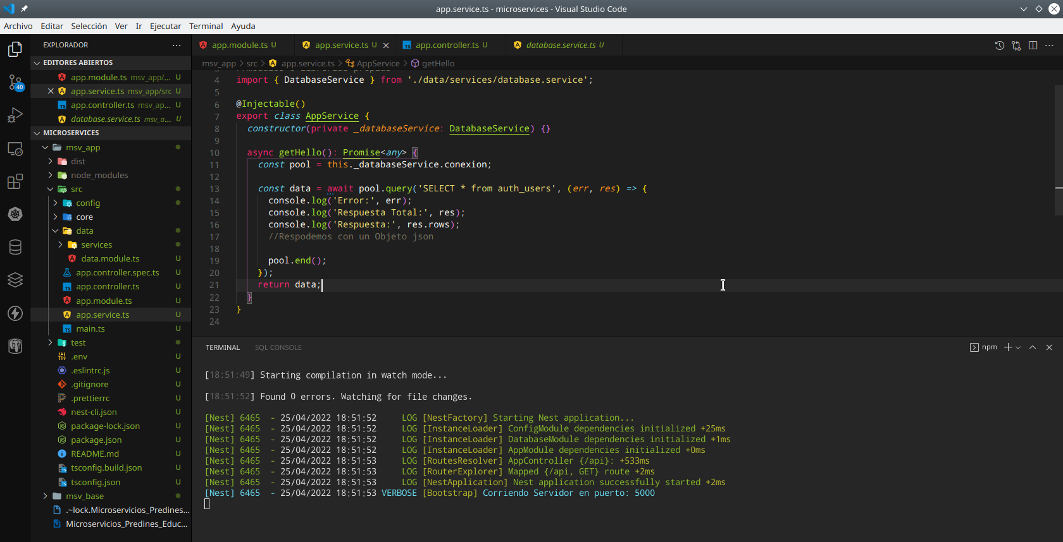
Si queremos ver el resultado del get, entonces lo podemos llamar por nuestro navegador o por un postman.

http://localhost:5000/api

En el navegador no se va a ver nada, pero en la consola se puede ver el resultado de la base de datos:
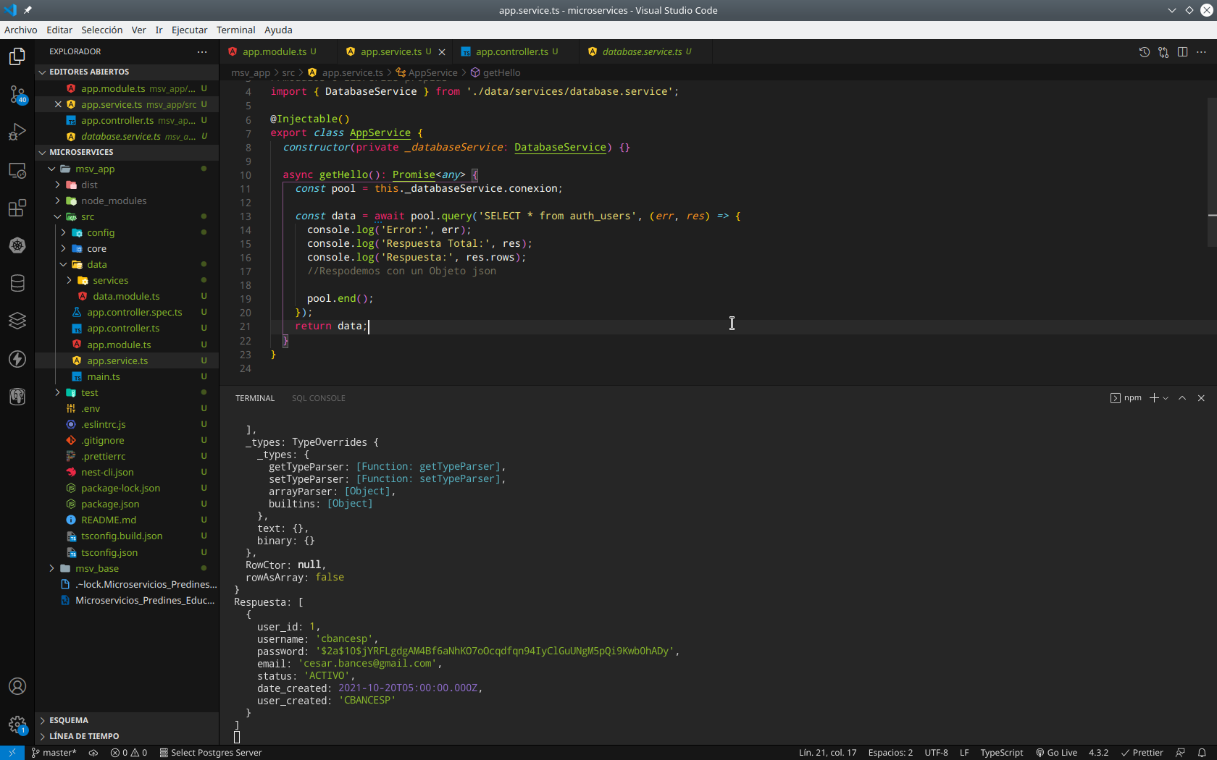
Ponemos en marcha el backend por NestJS

El backend en NesteJS funciona de la siguiente manera. En éste momento ya estamos listos para ponerlo a andar.
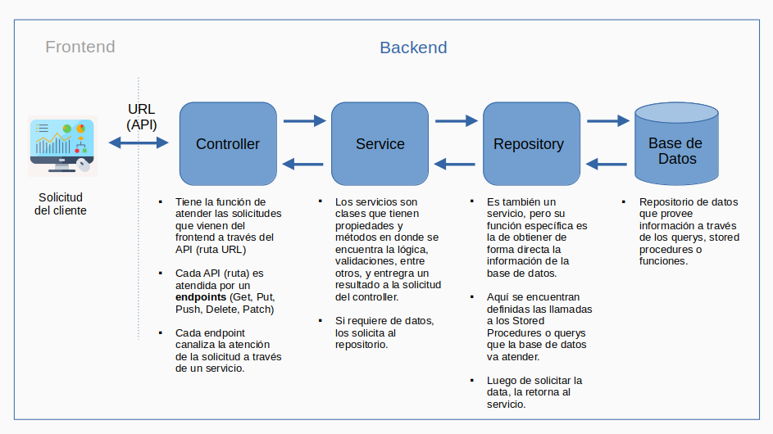
Creación de Módulos para nuestro backend de microservicio

Los módulos que vamos a crear tendrán la siguiente estructura dentro de la carpeta modules:

- modulo01
- controllers: Carpeta donde irán los controladores (los que reciben las solicitudes)
- data: Se colocarán todo lo referente a datos
- dto: Data Transfer Object (DTO) que es un objeto predefinido de atributos que se recibirán o transmitirán a la base de datos. Es decir, pueden llegar o enviar muchos atributos de datos (campos), pero sólo se enviarán o procesaran los que están definidos en los DTOs. Es como un contrato de datos.
- entities: Clases que representan al modelo de datos o una tabla de la base de datos
- repository: Carpeta que contiene las consultas hacia la base de datos.
- services: Carpeta donde irán los servicios que consultarán los reposotorys y otros
- decorators: Carpeta donde irán los decoradores personalizados.
- config: Carpeta donde colocaremos todas las configuraciones fijas o constantes
- constants: Asignación de valores a un grupo variables
- enums: Carpeta donde irán las definiciones de las variables o propiedades
- interface: Carpeta para definir los tipos de las propiedades
- strategies: Para las estrategias a autenticación. Sólo para el módulo auth
modulo01.module.ts: módulo a nivel de la raíz de la carpeta modulo01.

Para crear el módulo que orquestará nuestro módulo base:

$ nest g module modules/mod-base/mod-base --flat

Nota: Link de DTO: https://www.oscarblancarteblog.com/2018/11/30/data-transfer-object-dto-patron-diseno/

Creación del módulo funcional para exponer un CRUD

Siguiendo las mejores prácticas, debemos de seguir los siguientes pasos para exponer endpoints CRUD
Luego de crear las carpetas que vimos en el acápite anterior, vamos a generar lo siguiente en ese orden para gestionar un módulo de la aplicación:

Dentro de la carpeta del módulo ha crear
- Generar un módulo (nest g module) para organizar el código y agrupar los componentes
- Generar el controlador (nest g controller) para definir las rutas CRUD
- Generar el servicio (nest g service) para relizar la interconexión con el repositorio
- Generar un servicio de forma manual, el cual vamoa a llamar repository, que tendrá la conexión y las consultas con la base de datos.
- Generar un objeto de transferencia de datos (DTO) para definir cómo se enviarán o recibirán los datos desde la base.
- Generar interface de entidad que representa la definición de los datos de un objeto o elemento, para tener un orden en el momento de trabajar con los datos..

Listo.
Ahora le agregamos la funcionalidad de microservicio y kafkajs

$ npm install @nestjs/microservices --save

$ npm install kafkajs --save

Para probar que el proyecto de nestjs está funcionando, lo hacemos correor:
$ npm run start:dev

Arquitectura de nuestro proyecto

La arquitectura que vamos a implementar será la de eventos:

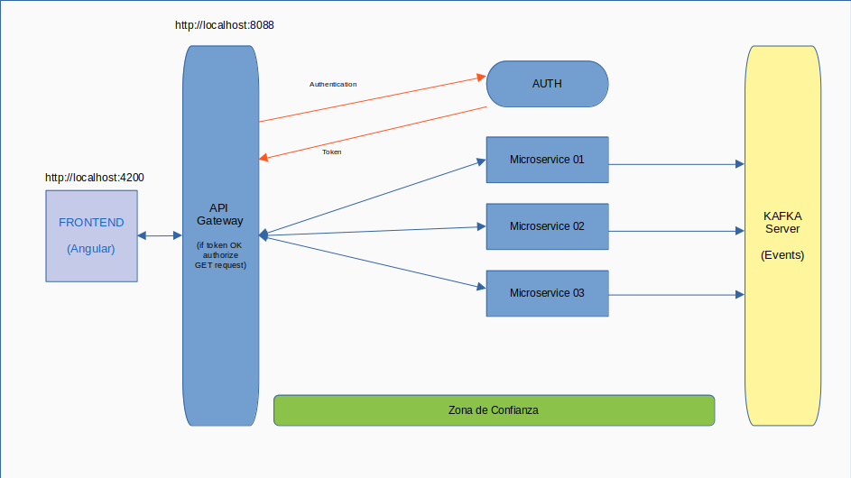
Microservicio api gatway: msv-apigateway

También llamada "puerta de entrada", que será responsable de recibir las solicitudes http del frontend, y luego enviará o emitirá eventos a los diferentes microservicios.

$ nest new msv-apigateway

Dentro de la carpeta del proyecto, le agregamos la funcionalidad de microservicios y librería kafkajs

$ npm install @nestjs/microservices --save

$ npm install kafkajs --save

Nota: En nuestro caso no vamos a generar un nuevo proyecto de nest, ni vamos a instalar funcionalida de microservicio ni kafkajs, sino, vamos a realizar una copia de msv-app, que lo tenemos como proyecto base y que ya tiene toda la funcionalidad de microservicio y kafka, que lo hemos visto en el acápite anterior.

Nota: Toda comunicación entre los microservicios será a través de eventos de mensajería y por las api-rest de cada uno de ellos.

La dinámica del api gateway es la siguiente:

El api gateway recibirá todas las solicitudes que lleguen del front-end, que será atendidia por el microservicio que le corresponde, en nuestro ejemplo, msv-app, pero para que eso suceda el api-gateway va a emitir un evento hacia kafka que será atendido por el microservicio msv-app. Luego, el microservicio msv-app estará atento a los eventos de mensajería. Por ello, vamos a crear/definir lo siguiente:

A. Para generar un evento Kafka (o cualquiea de otro tipo) debemos de importar el transportador kafka en el app.module.ts

En el archivo app.module.ts del msv-apigateway vamos a importar el ClientsModule de microservicios, con la finalidad de registrar el transporte Kafka.

//Registramos el cliente de microservicio con transportador Kafka por donde el api gateway enviará los mensajes al broker Kakfa
const ClientKafka: any = ClientsModule.register([
{
name: 'SERVICE',
transport: Transport.KAFKA,
options: {
client: {
clientId: '',
brokers: ['localhost:9092'], //Cambiar por la URL donde está escuchando nuestro servicio Kafka
},
consumer: {
groupId: 'consumer', //Id del Grupo de Consumidores de Kafka, que sirve para identificar al grupo de consumidores como únicos en un clúster de Kafka
},
},
},
]);

@Module({
imports: [
ClientKafka,
ConfigModule,
DatabaseModule,
// SharedModule
],
controllers: [AppController],
providers: [AppService],
})

Tener en cuenta lo siguiente:

name: corresponde al token de inyección. Es como la palabra clave para definir la inyección en los constructores de los servicios. OJO, con éste nombre vamos a inyectar la funcionalidad de transporte en los servicios.
transport: es el tipo de transporte a usar, en nuestro caso Kafka
options: es una matriz de configuración para usar el servicio de Kafka, a nivel de cliente (el que emite los eventos) y del consumer (del que consume los eventos)

B. Definimos un Modelo de datos (DTO) para hacer un ejemplo: hello-microservice.dto.ts

Modelo de datos (dto): hello-microservice.dto.ts

export class HelloMicroservice_Dto {
name: string;
firstname: string;
}

C. Generamos un repository: hello-microservice.repository.ts

Éste archivo lo vamos a generar de manera manual, pero será un servicio:

Archivo se creará en: modules/mod-base/data/repository/hello-microservice.repository.ts

Al ser un servicio, debe de tener el decorador @Injectable()

Archivo hello-microservice.repository.ts

import { Injectable } from '@nestjs/common';

@Injectable()
export class HelloMicroserviceRepository {}

Y tenemos que registrarlo manualmente dentro del módulo más cercano, es decir, dentro del archivo mod-base.module.ts, en la parte de providers

Archivo modules/mod-base/mod-base.module.ts

@Module({
providers: [HelloMicroserviceRepository]
})

Ahora regresamos al archivo hello-microservice.repository.ts y hagamos la consulta a la base de datos (El query de la base de datos se encuentra dentro de la carpeta datos):

Archivo hello-microservice.repository.ts

import { Injectable } from '@nestjs/common';
import { DatabaseService } from 'src/data/services/database.service';

@Injectable()
export class HelloMicroserviceRepository {
//Inyectamos en el constructor el dataservice de mi proyecto, que internamente tiene toda la conexión hacia la base de datos.
constructor(private readonly _databaseService: DatabaseService) {}

/**
* ====== CONSULTA A LA TABLA DE PRUEBA: xpl_hello ========
* xpl_hello es una tabla que contiene los campos: id, name, firstname
*/

async getHelloMicroservice_Rep(id: number): Promise<any> {
const pool = this._databaseService.conexion;
const data = await pool.query(
'SELECT * FROM sp_xpl_hello_microservice_by_id($1)',
[id],
);
pool.end();
return data.rows;
}
}

D. Definimos el servicio: hello-microservice.service.ts

Atenderá la solicitud, ya sea directamente con su base de datos o emitiendo un evento para que pueda ser atendido por otro microservicio.

$ nest g service modules/mod-base/data/services/hello-microservice --flat --no-spec

Nota: --no-spec es para no generar el archivo de pruebas spec.ts. Es el símil de --skipTests de Ángular.

El servicio se creará y se incluirá automáticamente en el módulo más cercano, en éste caso en mod-base.module.ts que a su vez está incluido en el módulo principal app.module.ts

Archivo hello-microservice.service.ts
Vamos a llamar al repository (que tiene la consulta a la base de datos) y vamos a inyectar cliente Kafka en el constructor, para darle toda la funcionalidad de transportar/emitir los resultados de la consulta hacia el brocker Kafka

import { Inject, Injectable, NotFoundException } from '@nestjs/common';
import { ClientKafka } from '@nestjs/microservices';
import { HelloMicroservice_Dto } from '../dto/hello-microservice.dto';
import { HelloMicroserviceRepository } from '../repository/hello-microservice.repository';

@Injectable()
export class HelloMicroserviceService {
constructor(
//Inyectamos el clienteKafka que hemos importado y definido en el app.modules.ts
//@Inject('SERVICE') private readonly _clientKafka: ClientKafka,
private readonly _helloMicRepository: HelloMicroserviceRepository,
) {}

async helloMicroservice(id: number): Promise<any> {
//Hacemos la llamada al repositorio

let data = await this._helloMicRepository.getHelloMicroservice_Rep(id);

if (!data.length) {
throw new NotFoundException('No Existe Registro');
}

//Preparamos las propiedades de la respuesta:
const statusCode = 200;
const message = ['Successful'];
const success = true;
const error = null;

return {
statusCode,
message,
data,
success,
error,
};
}
}

Para verificar que todo este servicio esté bien, tenemos que probarlo con un endpoint, y para ello tenemos que configurarlo en el controlador

Generamos un contrlador: modules/mod-base/controllers/hello-microservice.controller.ts

$ nest g controller modules/mod-base/controllers/hello-microservice --flat --no-spec

Archivo modules/mod-base/controllers/hello-microservice.ts

Como en el controlador vamos a llamar al servicio que atendrá nuestro requerimiento, entonces tenemos que inyectar dicho servicio.

import { Inject, Injectable, NotFoundException } from '@nestjs/common';
import { ClientKafka } from '@nestjs/microservices';
import { HelloMicroservice_Dto } from '../dto/hello-microservice.dto';
import { HelloMicroserviceRepository } from '../repository/hello-microservice.repository';

@Injectable()
export class HelloMicroserviceService {
constructor(
//Inyectamos el clienteKafka que hemos importado y definido en el app.modules.ts
//@Inject('SERVICE') private readonly _clientKafka: ClientKafka,
private readonly _helloMicRepository: HelloMicroserviceRepository,
) {}

async helloMicroserviceById_Srv(id: number): Promise<any> {
//Hacemos la llamada al repositorio

let data = await this._helloMicRepository.getHelloMicroserviceById_Rep(id);
console.log('data.length', !data.length);

if (!data.length) {
throw new NotFoundException('No Existe Registro');
}

//Preparamos las propiedades de la respuesta:
const statusCode = 200;
const message = ['Successful'];
const success = true;
const error = null;

const response = {
statusCode,
message,
data,
success,
error,
};

console.log('Response:', response);
return response;
}
}

Si hacemos hacemos la llamada por postman, podremos ver el resultado que arroja el API

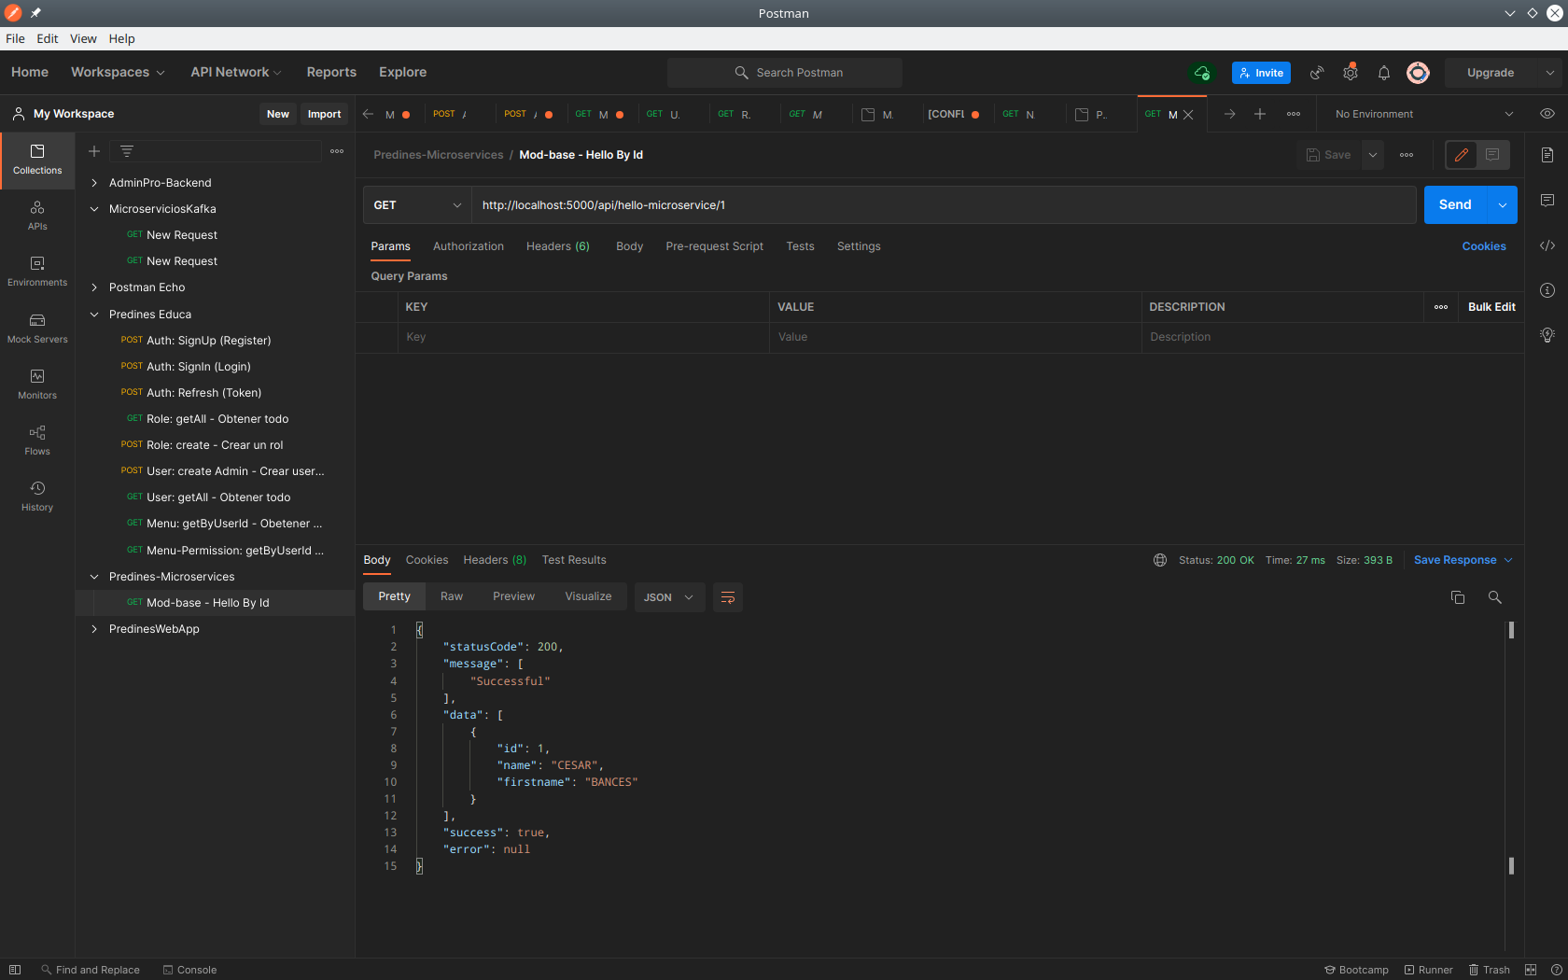
Ahora, este resultado lo vamos a emitir hacia Kafka para que luego pueda ser atendido por otro microservicio, entonces mi archivo hello-microservice.ts queda de la siguiente manera:

import { Inject, Injectable, NotFoundException } from '@nestjs/common';
import { ClientKafka } from '@nestjs/microservices';
import { HelloMicroservice_Dto } from '../dto/hello-microservice.dto';
import { HelloMicroserviceEvent } from '../events/hello-microservice.event';
import { HelloMicroserviceRepository } from '../repository/hello-microservice.repository';

@Injectable()
export class HelloMicroserviceService {
constructor(
//Inyectamos el clienteKafka que hemos importado y definido en el app.modules.ts
@Inject('SERVICE') private readonly _clientKafka: ClientKafka,
private readonly _helloMicRepository: HelloMicroserviceRepository,
) {}

async helloMicroserviceById_Srv(id: number): Promise<any> {
//Hacemos la llamada al repositorio

let data = await this._helloMicRepository.getHelloMicroserviceById_Rep(id);
console.log('data.length', !data.length);

if (!data.length) {
throw new NotFoundException('No Existe Registro');
}

//Preparamos las propiedades de la respuesta:
const statusCode = 200;
const message = ['Successful'];
const success = true;
const error = null;

const response = {
statusCode,
message,
data,
success,
error,
};

console.log('Response:', response);

//Existen distintos tipos de Evento que se pueden transmitir hacia Kafka: evento sin esperar respuesta y evento esperando respuesta.

//En nuestro ejemplo vamos a emitir un Evento a Kakfa sin esperar respuesta, utilizando el cliente Kafka que hemos importado.

//Lo que tenemos que considerar es que el evento tiene que enviar los datos en formato texto tipo JSON y no en objeto.
//Para ello, nos vamos a soportar

this._clientKafka.emit(
'evento_apigateway',
new HelloMicroserviceEvent(data.id, data.name, data.firstname),
);

return response;
}
}

Listo, ahora ya tenemos todo el flujo completo en el api-gateway para atender la solicitud de creación de orden y emitir eventos hacia Kafka.

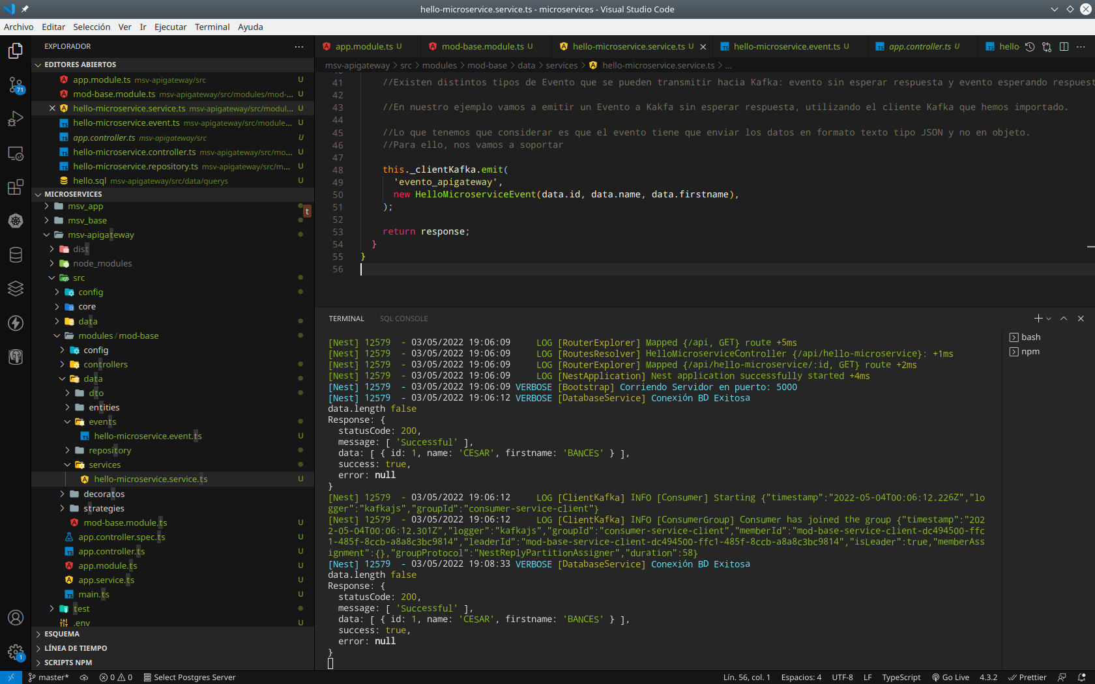

Ahora vamos a hacer lo mismo en nuestro otro microserivio, que no es api-gateway, que se llama msv-app, con la finalidad que interactúe con el primero.

Microservicio: msv-app

Primero vamos a dotar al proyecto de conexión a la base de datos postgreSQL y microservicio hasta lo que se ha visto del microservicio msv-apigateway

Cuando se crea un proyecto de NestJS, automáticamente la aplicación está escuchando los eventos http a través del puerto 3000, y eso lo encontramos en el archivo main.js; sin embargo, para el microservicio debe de estar atento a la escucha de los eventos que vengas por Kafka y no de un puerto abierto.

import { NestFactory } from '@nestjs/core';
import { AppModule } from './app.module';

//Swagger
import { DocumentBuilder, SwaggerModule } from '@nestjs/swagger';

//Importamos el Logger para presentar mensajes más atractivos en consola.
import { Logger } from '@nestjs/common';
import { MicroserviceOptions, Transport } from '@nestjs/microservices';

async function bootstrap() {
const app = await NestFactory.createMicroservice<MicroserviceOptions>(
AppModule,
{
transport: Transport.KAFKA,
options: {
client: {
brokers: ['localhost:9092'],
},
consumer: {
groupId: 'msv-app-consumer',
},
},
},
);

await app.listen();

//Instanciamos Logger y le indicamos que viene de éste método bootstrap
const logger = new Logger('Bootstrap');

logger.verbose(`Escuchando Kafka`);
}

bootstrap();

Con ésto, mi aplicación ahora es un microservicio, y está listo para escuchar eventos en kafka.

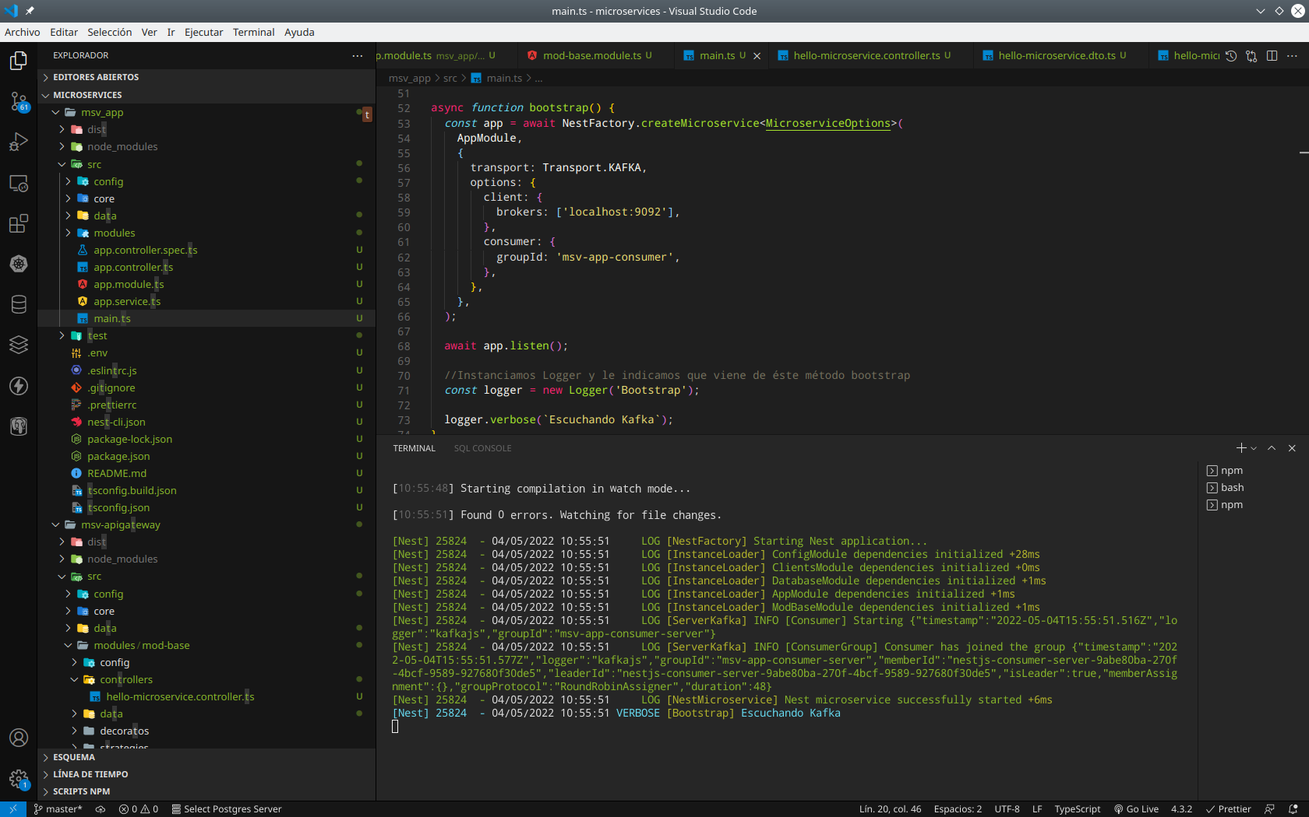

Pero OJO, necesitamos que también esté listo para emitir eventos Kafka, y para ello, tenemos que hacer exactamente la misma configuración que hicimos en el apigateway, en el módulo del servicio que emitirá eventos:

Archivo mod-base.module.ts

import { Module } from '@nestjs/common';
import { DatabaseModule } from 'src/data/data.module';
import { HelloMicroserviceRepository } from './data/repository/hello-microservice.repository';
import { HelloMicroserviceService } from './data/services/hello-microservice.service';
import { HelloMicroserviceController } from './controllers/hello-microservice.controller';
import { ClientsModule, Transport } from '@nestjs/microservices';

//Registramos el cliente de microservicio con transportador Kafka por donde el api gateway enviará los mensajes al broker Kakfa
const ClientKafka: any = ClientsModule.register([
{
name: 'APP-MODBASE-SERVICE',
transport: Transport.KAFKA,
options: {
client: {
clientId: 'mod-base-service',
brokers: ['localhost:9092'], //Cambiar por la URL donde está escuchando nuestro servicio Kafka
},
consumer: {
groupId: 'app-modbase-consumer-service', //Id del Grupo de Consumidores de Kafka, que sirve para identificar al grupo de consumidores como únicos en un clúster de Kafka
},
},
},
]);

@Module({
imports: [DatabaseModule, ClientKafka],
providers: [HelloMicroserviceService, HelloMicroserviceRepository],
controllers: [HelloMicroserviceController],
})
export class ModBaseModule {}

Ahora vamos a hacerlo funcionar, para ello, vamos a realizar lo siguiente:

1. Un servicio que atenderá los eventos Kafka que vienen por el controlador
2. Un Controlador (end-point) por donde vendrán los requerimientos del api gateway, y que llamará al servicio que estamos creando.

Archivo modules/mod-base/data/services/hello-microservice.service.ts

import { Inject, Injectable, NotFoundException } from '@nestjs/common';
import { ClientKafka } from '@nestjs/microservices';
import { HelloMicroservice_Dto } from '../dto/hello-microservice.dto';
import { HelloMicroserviceEvent } from '../events/hello-microservice.event';
import { HelloMicroserviceRepository } from '../repository/hello-microservice.repository';

@Injectable()
export class HelloMicroserviceService {
constructor(
//Inyectamos el clienteKafka que hemos importado y definido en el app.modules.ts
@Inject('APP-MODBASE-SERVICE') private readonly _clientKafka: ClientKafka,
private readonly _helloMicRepository: HelloMicroserviceRepository,
) {}

async helloMicroserviceById_Srv(id: number): Promise<any> {
//Hacemos la llamada al repositorio

let data = await this._helloMicRepository.getHelloMicroserviceById_Rep(id);
console.log('data.length', !data.length);

if (!data.length) {
throw new NotFoundException('No Existe Registro');
}

//Preparamos las propiedades de la respuesta:
const statusCode = 200;
const message = ['Successful'];
const success = true;
const error = null;

const response = {
statusCode,
message,
data,
success,
error,
};

console.log('Response:', response);

//Existen distintos tipos de Evento que se pueden transmitir hacia Kafka: evento sin esperar respuesta y evento esperando respuesta.

//En nuestro ejemplo vamos a emitir un Evento a Kakfa sin esperar respuesta, utilizando el cliente Kafka que hemos importado.

//Lo que tenemos que considerar es que el evento tiene que enviar los datos en formato texto tipo JSON y no en objeto.
//Para ello, nos vamos a soportar

/*
this._clientKafka.emit(
'evento_apigateway',
new HelloMicroserviceEvent(data.id, data.name, data.firstname),
);*/

//Esta data la voy a emitir como un evento hacia Kafka, pero será una emisión que esté pendiente de respuesta.

//Para ello, vamos a usar la funcionalidad send y subscriber para estar pendiente de la respuesta recibida.

this._clientKafka
.send(
'topic_app_modbase_srv',
new HelloMicroserviceEvent(data.id, data.name, data.firstname),
)
.subscribe((response) => {
console.log('Subscriber-Respuesta Recibida:', response);
});

return response;
}
}

Archivo Controlador: modules/mod-base/controllers/hello-microservice.dt.ts

import { Controller, Get, Inject, OnModuleInit, Param } from '@nestjs/common';
import {
ClientKafka,
EventPattern,
MessagePattern,
} from '@nestjs/microservices';

import { HelloMicroserviceService } from '../data/services/hello-microservice.service';

//En esta arquitectura por eventos ya no se expone un end-point, sino un escichador de eventos de Kafka:

//@Controller('hello-microservice') //El nombre del EndPoint: Debe ser llamado como: http://localhost:5000/api/hello-microservice/:id ---cambiar :id por el id real

//Implementamos onModuleInit para poder recibir respuesta cada vez que emitimos un evento
export class HelloMicroserviceController implements OnModuleInit {
constructor(
private readonly _helloMicroService: HelloMicroserviceService,
@Inject('') private readonly _clienteKafka: ClientKafka,
) {}

/*
@Get(':id')
getHelloMicroserviceById(@Param('id') id: string) {
return this._helloMicroService.helloMicroserviceById_Srv(+id);
}*/

onModuleInit() {
//Nos vamos a subscribir para recibir respuesta del topic que deseo escuchar.
//Esto permite estar atento a los eventos desde que inicia el módulo.

//Para el ejemplo, estoy emitiendo con el topic: topic_app_modbase_srv y voy a quedar esperando respuesta. Ver el hello-microservice.service.ts
this._clienteKafka.subscribeToResponseOf('tpc_app_modbase_srv');
}

//Aqui es donde se coloca el nombre del tema que vamos a escuchar (el tema al cual nos suscribiremos)
@EventPattern('tpc_evento_apigateway')
handleEventApiGateway(data: any) {
console.log('Recibido:', data.value);
this._helloMicroService.helloMicroserviceById_Srv(data.value.id);
}

//Nota: @EventPattern es para crear patrones o topics de eventos SIN RESPUESTAS. Sólo emito y no estoy pendiente de recibir ninguna respuesta.

//Uso el decorador @MessagePattern para crear un patrón que esté pendiente de las respuestas. El nombre del patrón será 'get_user'
@MessagePattern('tpc_xxx')
getUser(data: any) {
console.log('Recibido:', data.value);
return this._helloMicroService.helloMicroserviceById_Srv(data.value.id);
}
}

Nota:

tpc = topic

Es un prefijo para indicar que es un topic (un patrón de mensaje para Kafka).

